GHHL-200
回路电阻测试仪

产品操作手册

武汉国测华能电气有限公司

尊敬的用户：
感谢您购买本公司GHHL-200回路电阻测试仪。在您初次使用该产品前，请您详细地阅读本使用说明书，将可帮助您熟练地使用本仪器。
我们的宗旨是不断地改进和完善公司的产品，如果您有不清楚之处，请与公司售后服务部联络，我们会尽快给您答复。

注 意 事 项
!

- 使用产品时，请按说明书规范操作
- 未经允许，请勿开启仪器，这会影响产品的保修。自行拆卸厂方概不负责。
- 存放保管本仪器时，应注意环境温度和湿度，放在干燥通风的地方为宜，要防尘、防潮、防震、防酸碱及腐蚀气体。
- 仪器运输时应避免雨水浸蚀,严防碰撞和坠落。

本手册内容如有更改，恕不通告。没有武汉国测华能电气有限公司的书面许可，本手册任何部分都不许以任何（电子的或机械的）形式、方法或以任何目的而进行传播。

目 录

一、概述 4
二、技术参数 4
三、工作原理 5
四、面板说明及接线 6
五、操作步骤说明 6
六、故障分析与排除 8
七、注意事项 8
八、运输、贮存 9
九、开箱及检查 9
十、售后服务 10

GHHL-200回路电阻测试仪

一、概述
GHHL-200回路电阻测试仪采用先进的大功率开关电源技术和先进的电子线路精制而成。是高、低开关、电缆电线及焊缝接触电阻的专用测试仪器。其电流采用国家标准GB736所推荐的200A直流，可在200A电流的情况下测得被试品的电阻值。本仪器具有体积小、重量轻、抗干扰能力强、精度高、操作方便、保护功能完善等特点。

二、技术参数
- 输入电压：AC220V±20%，50H_{Z}
- 输出电流：DC 100～200A连续可调
- 测试电流：DC200A
- 精 度：0.5级±1个字
- 分 辨 率：1μΩ
- 测量范围：0～1999μΩ
- 显示方式： 三位半表头显示电阻值
三位半表头显示电流值
- 具有过流、短路、过热保护功能

三、工作原理
GHHL-200回路电阻测试仪采用电流电压法测试原理，也称四线法测试技术，原理方框图见图二。
电 流 源
I
V
I+
I-
V+
V-
Rx

图二 测试原理图
由电流源经“I+、I-两端口（也称I型口），供给被测电阻Rx电流，电流的大小有电流表I读出，Rx两端的电压降“V+、V-”两端口(也称V型口)取出，由电压表V读出。通过对I、V的测量，就可以算出被测电阻的阻值。

四、面板说明及接线
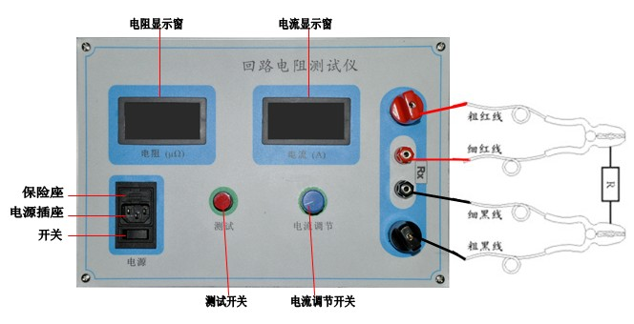

五、操作步骤说明
1. 按四端测量法，用专用测试线将被试品连接至仪表面板上，注意电压测量线应接在电流输出线内侧。
2. 接通AC220V电源（注意：电源进线的第三根线即保护地必须接到大地），按下电源开关，此时电流表、电阻表显示“000”，可在未数允许一位数跳动。
3. 测试电阻方法：
(1)100A的测量：先打开电源开关，按下“测量”按钮，调节电流输出旋钮（按顺时针）至电流表头显示“100.0”时，再读取阻值表头上的数值即为被试品的阻值，并作记录。
(2)200A的测量计算：先打开电源开关，按下“测量”开关，调节电流输出旋钮（按顺时针）至电流表头显示200.0时，再读取阻值表头上的数字R，则被试品的实际阻值为：R/2，并作记录。
(3)100—200A间的测量计算：先打开电源开关，按下“测量”开关，调节电流输出旋钮（按顺时针）至电流表头显示目标电流I时，再读取阻值表头上的数字R，被试品的阻值为：R×100 / I，并作记录。
测量过程中，若电流表显示“1”或电阻表显示“1”时，表示所测回路超量程。
4. 测试完毕，请先将“测量”开关按下弹起，电流输出调节旋钮（按逆时针）调至最小，最后切断电源开关。
5. 如要重复测试，只需切断“测量”开关，将测试钳重新夹好，再按“测量”开关即可。

六、故障分析与排除
故障现象 | 原因分析 | 排除方法 | 备注
开机无显示 | 1)电源未接通 | 接通电源 | 更换保险管应更换同型号保险管不能用其它型号代替
开机无显示 | 2)仪器5A保险管未安装好或开路 | 重新安装保险管或更换保险管 | 更换保险管应更换同型号保险管不能用其它型号代替
输出电流达不到200A | 1)测试线路太长即导线截面积过小 | 更换截面积较大导线
无电流输出 | 1)待检设备开路 | 检查设备  排除故障
无电流输出 | 2)试验回路有开路故障 | 检查试验回路排除开路故障

七、注意事项
- 打开电源开关之前，应先将电流调节钮按逆时针调至“零位”。
- 仪器应放置于干燥、通风，无腐蚀性气体的室内。
- 请不要私自拆卸、分解或改造仪器，否则有触电的危险。
- 请不要私自维修仪器或自主改造、加工仪器，否则仪器不在质保之 列。
- 为发挥本产品的优秀性能,在使用本公司产品前请仔细阅读使用说明书。

八、运输、贮存
■ 运输
设备需要运输时，建议使用本公司仪器包装木箱和减震物品，以免在运输途中造成不必要的损坏，给您造成不必要的损失。
设备在运输途中不使用木箱时，不允许堆码排放。使用本公司仪器包装箱时允许最高堆码层数为二层。
运输设备途中，仪器面板应朝上。
■ 贮存
设备应放置在干燥无尘、通风无腐蚀性气体的室内。在没有木箱包装的情况下，不允许堆码排放。
设备贮存时，面板应朝上。并在设备的底部垫防潮物品，防止设备受潮。

九、开箱及检查
■ 开箱注意事项
开箱前请确定设备外包装上的箭头标志应朝上。开箱时请注意不要用力敲打，以免损坏设备。开箱取出设备，并保留设备外包装和减震物品，既方便了您今后在运输和贮存时使用，又起到了保护环境的作用。
■ 检查内容
开箱后取出设备，依照装箱单清点设备和配件。如发现缺少，请立即与本公司联系，我公司将尽快及时为您提供服务。

十、售后服务
本产品整机保修一年，实行“三包”，终身维修，在保修期内凡属本公司设备质量问题，提供免费维修。由于用户操作不当或不慎造成损坏，提供优惠服务。

